**Zeiterfassung (Philip Geier, Mario Kieler, Philipp Pichler)**

MySQL wird für die Datenbank verwendet. Diese wird auf Marios RaspberryPi gespeichert.

**Unser Vorgesehene Datenbank:**

|  |  |
| --- | --- |
| **Tabelle: Zeiten** | **Tabelle: Mitarbeiter** |
| Tätigkeit | Mitarbeiternummer |
| Arbeitsbeginn | Name |
| Arbeitsende | Email |
| Arbeitszeit | Passwort |
| Mitarbeiternummer | Admin (bool) |
|  | NFC Code (Nicht sicher, wäre aber cool) |

**Benutzeroberfläche:**

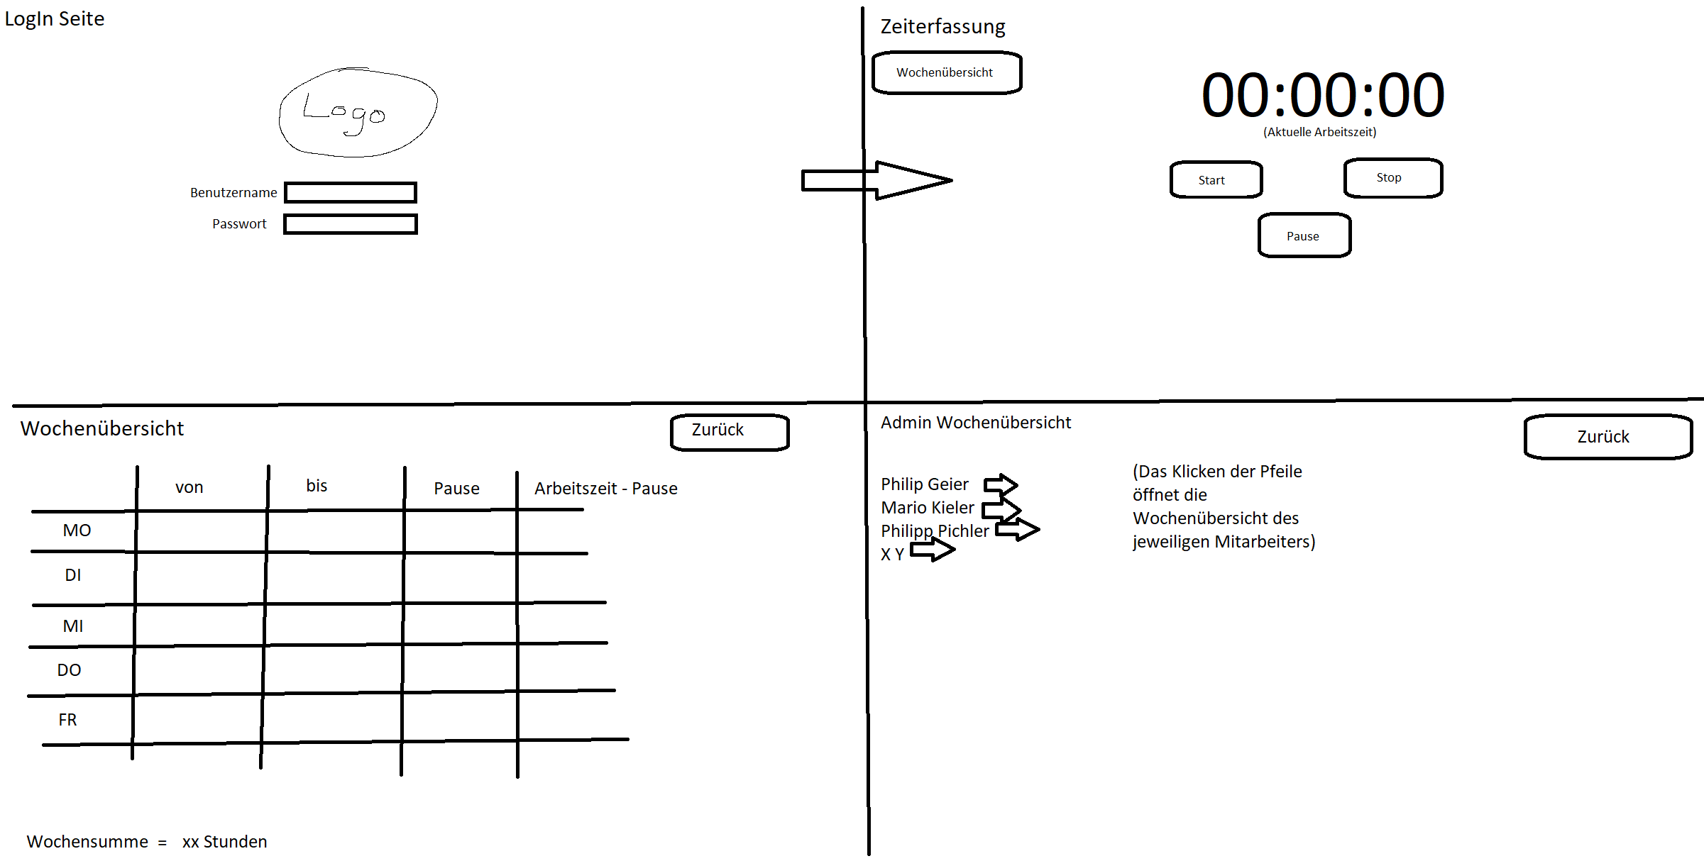

Philip Geierâ

Mario Kielerâ

Philipp Pichlerâ

Rudolph Hessâ

**Status des Projekts:**

* Datenbank in Arbeit
* Datenbank Schnittstelle in Arbeit
* Benutzeroberfläche fast fertig
* Schnittstelle zur GUI fast fertig
* Logik (Zeitrechnung) funktioniert, Überarbeitung Notwendig